Фарид Ахмедов принял участие в Республиканском антитеррористическом форуме

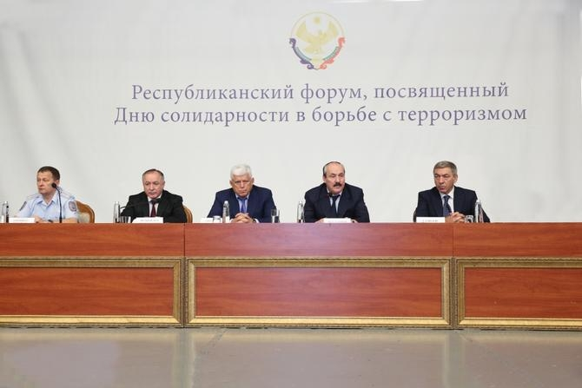

3 сентября в городе Махачкала в Доме дружбы состоялся Республиканский антитеррористический форум, посвященный Дню солидарности в борьбе с терроризмом.
В нём принял участие и глава Магарамкентского района Фарид Ахмедов.
Открывая работу форума, Глава Республики Дагестан подчеркнул: «Если мы хотим спокойной жизни, благополучия, нам надо преодолеть невежество. Одним из главных его последствий в современных условиях является терроризм. Много трагедий он нам принес. Мы организовали Форум для того, чтобы Дагестан еще раз заявил о формировании единого антитеррористического фронта в республике. Вместе с правоохранительными органами и гражданами все уровни власти должны по-новому осмыслить и активизировать работу в этом направлении».
Затем Глава Дагестана объявил минуту молчания в память о погибших в террористических актах.
Продолжая тему, он подчеркнул, что террористы используют ислам против мусульман. «Терроризм – это фашизм 21 века. Мы стали его жертвами потому, что государство ослабло, школа перестала работать, процветала коррупция, Дагестан оказался вне правового пространства. Следовательно, очень важно укреплять власть в республике, и малейшее ослабление нашей работы приведет к ослаблению государства, к тому, что мы дадим шанс бандитам, террористам вернуться. Безыдейность, необразованность, безкультурие – источники радикализации сознания людей», — констатировал Рамазан Абдулатипов.
Как отметил руководитель Дагестана, сегодня в республике царит мир, но без каждодневной работы сохранить его будет очень сложно: «В республике погибло от рук террористов 1100 человек, около 2 тысяч раненых. Но мы ушли от выстрелов, краж, разбоев и вымогательства. И я в очередной раз заявляю, что только силовыми методами терроризм победить невозможно.
В целом, по словам Рамазана Абдулатипова, важным для победы над терроризмом является способность общества сплачиваться: «Дагестанцы внесли весомый вклад в борьбу с этим злом. Вспомним 1999 год, когда мы не только себя спасли, но и суверенитет Российской Федерации во главе с нашим Национальным лидером Владимиром Владимировичем Путиным. Кроме того, огромная работа проводится НАКом и Антитеррористической комиссией республики. Мы уделяем большое внимание деятельности муниципалитетов в данном направлении. Там, где к этому делу не формальный подход, нет бандитов и террористов. Мы должны быть крепче и представлять жизнеспособную силу в борьбе с террористами. Только это даст нам гарантию дальнейшего успеха в экономическом, культурном, социальном развитии, как нашей малой Родины, так и в целом России», — выразил уверенность руководитель республики.
О работе Антитеррористической комиссии в РД рассказал вице-премьер Дагестана Рамазан Джафаров. По его словам, под руководством Рамазана Абдулатипова удалось существенно стабилизировать ситуацию в Дагестане, создать устойчивую систему противодействия терроризму и преступности, усилить работу Комиссии, и ее координирующую роль: «Налажено тесное взаимодействие с НАК России, правоохранительными и силовыми структурами Дагестана. Во всех муниципалитетах созданы районные антитеррористические комиссии, а также постоянно действующие рабочие группы по адресному идеологическому противодействию терроризму, которые работают с лицами наиболее подверженными губительной идеологии. Для координации этой деятельности при Минпечати республики создана межведомственная рабочая группа, в составе которой в том числе представители Минобрнауки, Минмолодежи, Минкультуры. Кроме того, в республике ведет свою работу Комиссия при Главе РД по примирению и согласию».
Глава Дагестана со своей стороны обратил особое внимание на антитеррористическую защищенность объектов, прежде всего, мест массового скопления людей. При этом он поручил проработать вопрос применения штрафов к руководителям, которые неоднократно допускают нарушения в этом плане. «В противном случае такие учреждения мы будем закрывать. Везде, в том числе на автостанциях, вокзалах, в аэропорту, эта работа должна быть поставлена на качественно новый уровень. Безответственность существует повсеместная. В связи с чем, будут приниматься жесткие меры со стороны правоохранительных органов», — заявил он.
Говоря о терроризме, начальник управления Федеральной службы войск Росгвардии в РД Магомед Баачилов, отметил, что его невозможно победить в одном месте и в одном государстве: «С ним нужно бороться и можно победить только сообща. Об этом свидетельствуют действия военно-космических сил России в Сирии, наша страна вместе с сирийской армией и сирийским народом день за днем побеждают террористов и освобождают все больше и больше территорий от террористической организации ДАИШ, запрещенной на территории РФ».
По его словам, учитывая, что на стороне террористов сегодня есть и выходцы из Дагестана, не стоит забывать о том, что они скоро захотят вернуться в республику, и возвращаться будут не для созидания, а для разрушения. «Они попытаются ввести хаос и разруху, внести беду в каждый дом, попробуют вселить страх в людей. Если кто-то думает, что это обойдет их стороной, то ошибается. Это коснется каждого, именно поэтому бороться с терроризмом мы должны, объединившись. Действий только спецслужб, вооруженных сил, правоохранительных органов недостаточно. Помогать должны и общественность, активы сел, откуда выходит потенциально опасная молодежь с ошибочными идеями о чистом исламе. Министерство по делам молодежи, Комитет по свободе совести, взаимодействию религиозных организаций, Министерство образования и науки, Министерство культуры должны своими усилиями, знаниями и опытом направлять молодежь в правильное русло, активно включаться в антитеррористическую работу», — пояснил руководитель ведомства.
Продолжая тему активной работы с молодежью, Рамазан Абдулатипов рекомендовал создание ученических бригад, прежде всего, для посадки садов, ведения парниковых хозяйств на территориях учебных заведений. «В случае, когда у школы для этого нет территорий, надо выделить дополнительный участок для подсобного хозяйства. Если ребенок не трудится, никакие другие формы воспитания не принесут ему пользы», — считает руководитель республики.
«В 2012 году из 670 преступлений террористической направленности в России — 297 произошли в Дагестане, погибло более 80 сотрудников правоохранительных органов. Мы за 8 месяцев потеряли троих — это тоже много, но 87 и 3 — разные цифры. В Дагестане власть и криминал смыкались друг с другом, и провести черту между бандитом и чиновником порой было очень тяжело. Все это наблюдалось совсем недавно — 4 года назад. Самое главное, чего нам удалось за это время добиться, – внедрить в сознание людей неприятие терроризма. В Дагестане нет его героизации. Мы должны беречь наши завоевания и идти дальше по пути очищения, обновления Дагестана», — констатировал Глава республики.
В рамках Форума также выступили и.о. министра внутренних дел по РД Сергей Карпов, председатель всероссийского движения «Матери России» Таиса Магомедова, учитель Новолакской средней школы Ризван Магомедов, педагог из г. Хасавюрта Татьяна Фролова и кавалер Ордена мужества Омарасхаб Газимагомедов.
Подводя итоги Форума, руководитель Дагестана поручил повсеместно – в каждом муниципальном образовании, во всех районных учреждениях, республиканских коммерческих и некоммерческих организациях, в депутатских образованиях, федеральных органах исполнительной власти по Дагестану, в учебных заведениях республики — привлекая религиозных деятелей всех конфессий, провести тематические встречи, направленные на профилактику и борьбу с терроризмом.
По итогам Форума руководитель республики дал поручение создать Единый антитеррористический фронт Дагестана.

